All’attenzione di / to: Sig. Canepa Camillo
Società/ Company: FMA Plant
Via: Nazionale Delle Puglie 10
Paese / Country: Pratola Serra (Av)

Patrica li 20 marzo 2008 P.C. Ing. Incoronato

Oggetto: Revisione Motore Siemens:

Tipo : MOTORE SIEMENS 1LA1452-4HF61Z N.018965010001/2000 KW.710 G.1486 V.6000 Hz.50 A.83 cos.0,86

Con la presente vi rimettiamo la relazione su quanto rilevato sulla macchina all’oggetto:

Presso la vs. Azienda

- La macchina al momento dello smontaggio presentava sul lato aspirazione aria una notevole presenza di vapori olio

- I bulloni sul lato basso della flangia di fissaggio al compressore erano lenti

- La carpenteria insonorizzante era fissata in maniera alquanto labile perché mancavano dei bulloni di fissaggio

- Per il resto non presentava particolari problemi

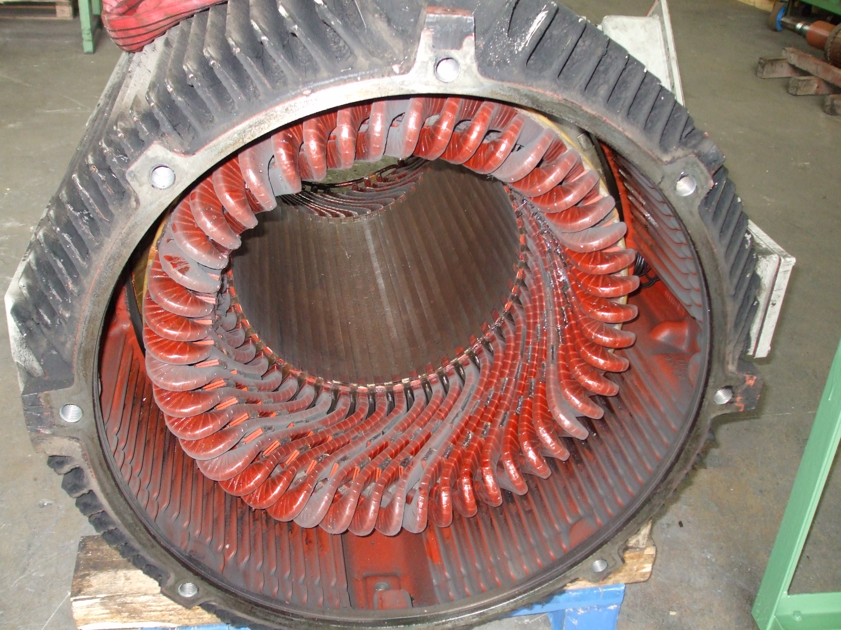
Presso la Ns. Azienda

- La macchina provata con surge-test a 5 Kv. in c.a. ha dato esiti positivi sia per quello che riguardava l’isolamento di fase che di corto-circuito

- L’isolamento verso massa provato a 2E+1000 era al di sopra dei 1999Mohms

- Per quanto riguardava l’avvolgimento nonostante i buoni valori riscontrati sia isolamento che corto circuito denotava un forte surriscaldamento evidente soprattutto alla colorazione della vernice isolante e dal colore del rotore

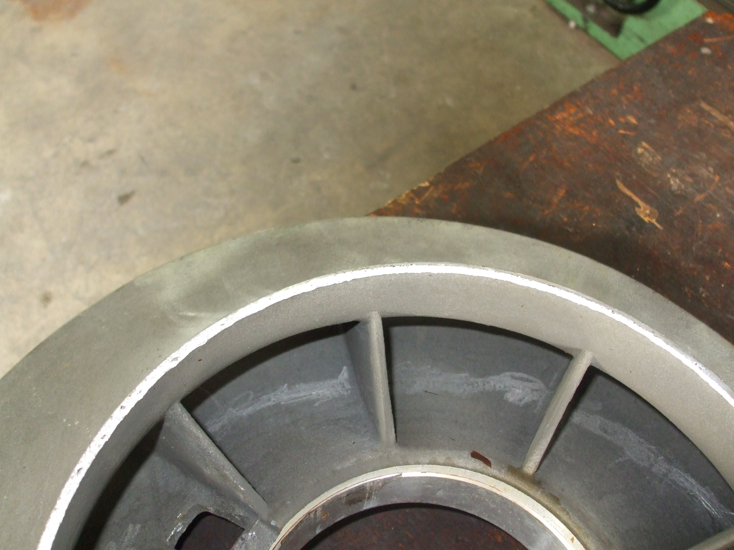
- Inoltre la ventola in alluminio interna della macchina calettata sull’albero contro un convogliatore presentava forti segni di usura con conseguente presenza di limatura di alluminio all’interno del motore e tra le matasse dello statore(come da files a voi consegnati)

- L’equilibratura della macchina prima del Ns. intervento non era di buon livello in quanto lo squilibrio era superiore ai limiti consentiti. Max ammesso per grado 2,5 pari a 40 g/mm rilevati 180 g/mm lato giunto e 75 g/mm lato ventola. Dopo equilibratura squilibrio residuo < 4 g/mm su entrambi lati come da certificato.

CONCLUSIONI

Da quanto visionato Vi consigliamo di verificare il serraggio dei bulloni delle flange di accoppiamento dei motori in centrale e di verificare il livello di vibrazioni dei motori dato lo squilibrio riscontrato su quello smontato. Per ciò che concerne i cuscinetti verificare le ore di lavoro dei motori e i valori SPM per decidere le priorità di smontaggio dei motori da manutenzionare.

Disposti a qualunque chiarimento, porgiamo distinti saluti

R.E.M. s.r.l.

Carlo Spaziani

